Приложение 10
к Закону
Приморского края

"Приложение 10
к Закону
Приморского края
от 06.08.2004 № 132-КЗ

Схема границ Реттиховского сельского поселения
Черниговского муниципального района

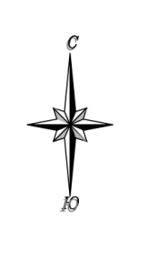
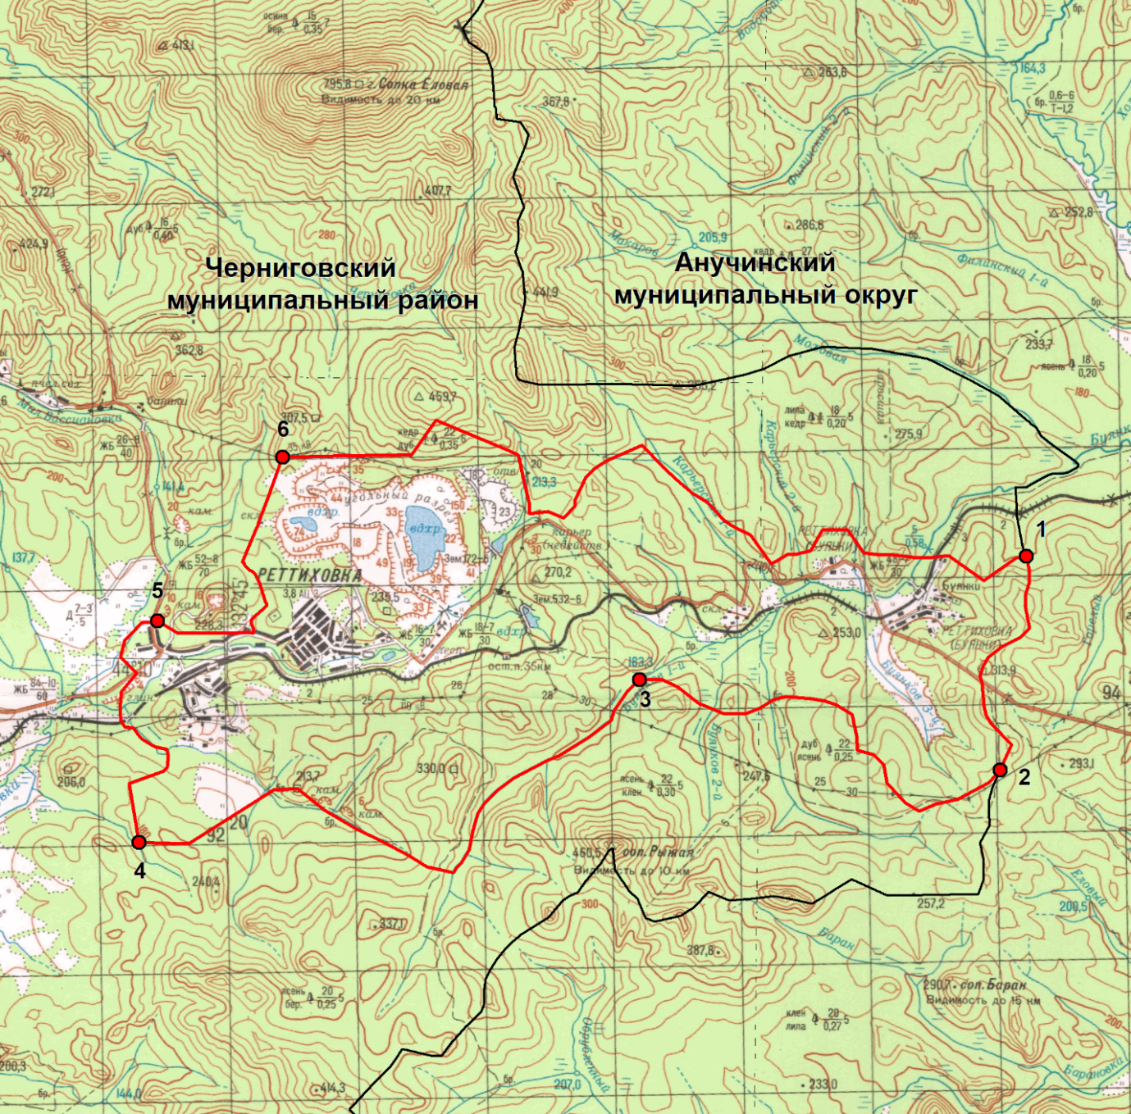
М 1:100000

Условные обозначения:
 | - границы Реттиховского сельского поселения
 | - характерная точка границ Реттиховского сельского поселения
1 | - номер характерной точки границ Реттиховского сельского поселения
 | - граница стыка смежных муниципальных образований

